ELEKTROTEHNIČKA I EKONOMSKA ŠKOLA

Ljudevita Gaja 24

35400 Nova Gradiška

Konverter valuta

Petar Banjak, 4.G

Nova Gradiška,

Šk. god. 2024./2025.

Sadržaj

**1. Uvod** 1

**2. Figma dizajn** 2

2.1. Android – 1st frame 2

2.2. Android – 2nd frame 3

2.3. Android – 3rd frame 4

2.4. Android – 4th frame 5

# **1. Uvod**

Potrebno je izraditi dizajn aplikacije konvertera valuta i grafikona te pretvaranje valuta dok aplikacija u pozadini ažurira tečajeve i prikazuje grafikone koristeći neki od alata za UI/UX dizajn, poput Figme, Adobe XD-a ili sličnih.

# **2. Figma dizajn**

## 2.1. Android – 1st frame

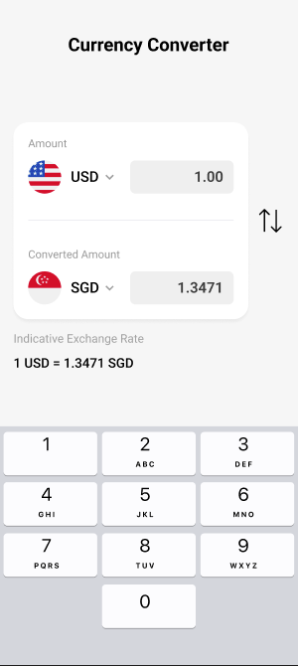

Dodan je glavni okvir (Frame) koji predstavlja ekran mobilne aplikacije 409×907px. Na vrh okvira dodan je tekstualni element sa stilom za naslov „Currency Converter“ Korišteni su pravokutnici sa zaobljenim kutovima za svaki unos (USD i SGD). Unutar svakog bloka dodane su ikone zastava preuzete kao slike i tekstualni elementi za valutu i iznos. Smjerna strelica između blokova stvorena je pomoću linije sa strelicama. Dodan je manji tekstualni element ispod polja, formatiran manjim fontom i svjetlijom bojom radi jasnoće.

Tipke su izrađene kao pojedinačni pravokutnici s tekstualnim brojevima centriranim unutar njih. Za razmak i pozicioniranje korišten je "Auto Layout". Korištena je dosljedna shema boja (bijela pozadina, sivi okviri i crni tekst). Za boje zastava korišteni su PNG ikone.

## 2.2. Android – 2nd frame

Slika na kojoj se prikazuje tekst, snimka zaslona, Font, dizajn

Opis je automatski generiran

Izrađen je glavni okvir koji odgovara dimenzijama mobilnog uređaja 409×907px. Bijela pozadina koristi se kao osnovna boja za moderan i čist izgled. Dodan je tekstualni element na vrh okvira, s crnim fontom koji je centriran radi jasnog prikaza naslova aplikacije. Stvoreni su zaobljeni pravokutnici za unos iznosa i odabir valuta. Dodane su slike zastava unutar svakog okvira, poravnate s lijeve strane. Tekstualni brojevi i skraćenice valuta ("SGD", "USD") umetnuti su uz odgovarajuće stilove.

Umetnuta je ikona strelice između dva bloka kako bi se vizualizirala mogućnost zamjene valuta. Ispod blokova dodan je tekst manjeg fonta za prikaz trenutnog tečaja između odabranih valuta. Dodani su jednostavni tekstualni elementi koji predstavljaju tabove aplikacije. Koristi se veći kontrast za istaknuti aktivni tab ("Converter"). Korišten je dosljedan minimalan stil s crnim tekstom na bijeloj pozadini. Elementi su poravnati pomoću "Align" alata u Figmi kako bi sve izgledalo uredno i simetrično.

## 2.3. Android – 3rd frame

Slika na kojoj se prikazuje tekst, snimka zaslona, Font, dizajn

Opis je automatski generiran

Stilizirano i oblikovano je isto kao prošli frame samo je prikazana zamjena valuta. Sada se na mjestu za konvertiranje nalazi SGD (Singapurski dolar).

## 2.4. Android – 4th frame

Slika na kojoj se prikazuje tekst, dijagram, Font, crta

Opis je automatski generiran

Glavni okvir postavljen je s dimenzijama mobilnog uređaja 409×907px i bijelom pozadinom. Dodan je tekstualni element na vrhu za lakše razumijevanje o kojem se grafikonu radi. Ispod naslova umetnut je tekstualni element s većim fontom kako bi se prikazao trenutni tečaj. Dodani su zaobljeni pravokutnici za svaki vremenski period. Jedan gumb (npr. "1 month") ima crnu pozadinu s bijelim tekstom kako bi se prikazalo da je trenutno odabran. Gumbi su postavljeni u horizontalni red, koristeći "Auto Layout" za ravnomjerno razmještanje. Dodane su tekstualne oznake na y-osi (npr. "1.31", "1.32", itd.) i datumi na x-osi. Grafikon je dodan kao vektorski element pomoću linija. Dodani su gumbi za navigaciju između različitih tabova aplikacije, s većim kontrastom za aktivni tab ("Graph"). Korišteni su jednostavni fontovi, bijela pozadina, te crna i siva boja za minimalistički izgled. Razmaci između elemenata postignuti su korištenjem "Spacing" opcije u Figmi.

# **Activity Main layout**